新北市中和區秀山國小105年度臺灣母語日活動體驗
活動名稱： 本土童玩體驗活動
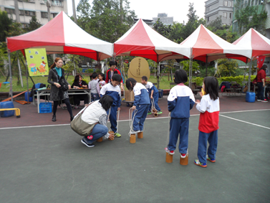 | 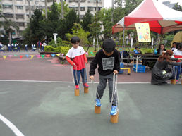
本土童玩體驗活動-踩鐵罐 | 本土童玩體驗活動-踩鐵罐
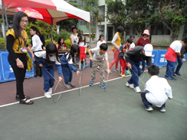 | 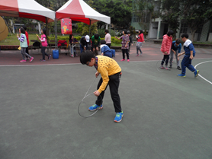
本土童玩體驗活動-滾鐵圈 | 本土童玩體驗活動-滾鐵圈
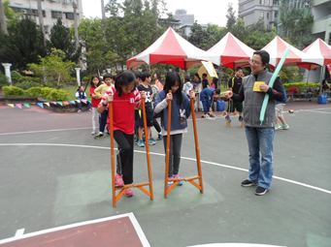 | 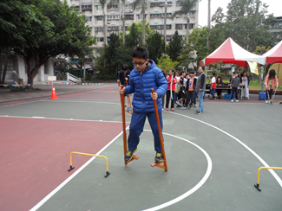
本土童玩體驗活動-踩高蹺 | 本土童玩體驗活動-踩高蹺

